BAB II
LANDASAN TEORI
  - Kerangka Teori
    - Pengertian Kreativitas
Ditinjau dari berbagai aspek kehidupan, pengembangan kreativitas sangatlah penting. Banyak permasalah serta tantangan hidup menuntut kemampuan adaptasi secara kreatif dan kepiawaian dalam mencari pemecahan masalah yang imajinatif. Kreativitas yang berkembang dengan baik akan melahirkan pola pikir yang solutif yaitu keterampilan dalam mengenali permasalahan yang ada, serta kemampuan membuat perencanaan-perencanaan dalam mencari pemecahan masalah. Kreativitas dapat diartikan sebagai suatu ke
hubungan-hubungan baru antar unsur, data atau hal-hal yang sudah ada sebelumnya.
Menurut Supriadi dalam Rachmawati (2005:15) mengutarakan bahwa kreativitas adalah kemampuan seseorang untuk melahirkan sesuatu yang baru, baik berupa gagasan maupun karya nyata yang relatif berbeda dengan apa yang tealah ada. Kreativitas merupakan kemampuan berpikir tingkat tinggi yang mengimplikasikan terjadinya eskalasi dalam kemampuan berpikir, ditandai oleh suksesi, diskontinuitas, diferensiasi, dan integrasi antara tahap perkembangan.
Rogers (1992:48) kreativitas adalah proses munculnya hasil-hasil baru dalam suatu tindakan. Baik berupa gagasan maupun karya nyata yang relatif berbeda apa yang pernah ada.
Menurut Gordon dan Browne (dalam Susanto, 2011:114) mengatakan bahwa kreativitas merupakan kemampuan anak menciptakan gagasan baru yang asli dan imajinatif, dan juga kemampuan mengadaptasi gagasan baru dengan gagasan yang sudah dimiliki.
Drevdahl (dalam Hurlock, 1978:4) mendefinisikan kreativitas adalah kemampuan seseorang untuk menghasilkan komposisi, produk, atau gagasan apa saja yang pada dasarnya baru ,dan sebelumnya tidak dikenal pembuatnya. Ia dapat berupa kegiatan imajinatif atau sintesis pemikiran yang hasilnya bukan hanya perangkuman. Ia mungkin mencakup pembentukan pola baru dan gabungan informasi yang diperoleh dari pengalaman sebelumnya dan pencangkokan hubungan lama ke situasi baru dan mungkin mencakup pembentukan korelasi baru. Ia harus mempunyai maksud atau tujuan yang ditentukan, bukan fantasi semata, walaupun merupakan hasil yang sempurna dan lengkap. Ia mungkin dapat membentuk produk seni, kesusastraan, produk ilmiah, atau mungkin bersifat prosedural atau metodologis.
Munandar (1992:41) mendefinisikan kreativitas adalah kemampuan yang mencerminkan kelancaran, keluwesan, dan orisinalitas dalam berfikir serta kemampuan untuk mengolaborasi suatu gagasan, kreativitas merupakan salah satu kemampuan manusia yang dapat membantu kemampuan-kemampuan lain yang dimiliki oleh seseorang.
Dari beberapa pendapat para ahli di atas peneliti dapat menyimpulkan kreativitas adalah suatu proses mental individu yang melahirkan gagasan, proses, metode ataupun produk baru yang efektif yang bersifat imajinatif dan yang berdaya guna dalam berbagai bidang untuk pemecahan suatu masalah. Nilai sebuah kreativitas tidak hanya dilihat dari rapi atau bagus tidaknya sebuah karya tetapi lebih kepada bagaimana karya tersebut berhasil diciptakan dan apa yang tersirat di dalam karyanya.

    - Ciri-ciri Kreativitas
Menurut Slameto (2003:17) dalam Supriadi mengatakan bahwa ciri-ciri kreativitas dapat dikelompokkan dalam dua kategori, kognitif dan non kognitif. Ciri kognitif diantaranya orisinilitas, fleksibelitas, kelancaran, dan elaborasi. Sedangkan ciri non kognitif diantaranya motivasi sikap dan kepribadian kreatif kreatif. Kedua ciri ini sama pentingnnya, kecerdasan yang tidak ditunjang dengan kepribadian kreatif tidak akan menghasilkan apapun.Kreativitas hanya dapat dilahirkan dari orang cerdas yang memiliki kondisi psikologi yang sehat. Kreativitas tidak hanya perbuatan otak saja namun variabel emosi dan kesehatan mental sangat berpengaruh terhadap lahirnya sebuah karya kreatif. Kecerdasan tanpa mental yang sehat sulit sekali dapat menghasilkan karya kreatif.
Aspek penting dalam kreativitas adalah memahami ciri-cirinya, suasana yang kondusif upaya menciptakan perkembangan kreativitas dilakukan jika memahami terlebih dahulu sifat-sifat kemampuan kreatif dan lingkungan yang turut mempengaruhinya. Munandar (1992:41) adapun ciri-ciri Anak memiliki Kreatifitas Sebagai berikut:
- Senang mencari pengalaman baru
- Memiliki inisiatif
- Selalu ingin tahu
- Mempunyai rasa humor
- Berwawasan masa depan dan penuh imajinasi
Dari beberapa ciri-ciri di atas dapat disimpulkan bahwa anak kreatif dan memiliki imajinasi, memiliki rasa ingin tahu yang besar, berani mengambil resiko serta mampu melihat suatu masalah dari berbagai sudut pandang itu adalah ciri-ciri kreativitas. Sehingga dapat dipahami bahwa betapa beragamnya kepribadian orang yang kreatif. Oleh karena itu peran guru sangat penting diperlukan dalam membantu anak dalam menyeimbangkan perkembangan kepribadiannya sehingga anak menjadi kreatif dan berkembang secara optimal.

    - Pembentukkan Kreativitas
Kreativitas seorang anak akan tumbuh dan berkembang dengan dukungan fasilitas yang memadai dan juga kesempatan yang ada. Oleh karena itu, orang tua dan guru harus menyadari dan memberikan fasilitas dan kesempatan yang baik untuk anak. Berikut adalah metode pengembangan kreativitas anak dengan pendekatan 4 P menurut Munandar (2004:20-22).

- Pribadi (Person)
Kreativitas adalah ungkapan (ekspresi) dari keunikan individu dalam interaksi dengan lingkungannya. Ungkapan kreatif ialah yang mencerminkan orisinalitas dari individu tersebut. Dari ungkapan pribadi yang unik ialah dapat diharapkan timbulnya ide-ide baru dan produk-produk inovatif. Oleh karena itu pendidik hendaknya dapat menghargai keunikan pribadi dan bakat-bakat siswanya (jangan mengharapkan semua melakukan atau menghasilkan hal-hal yang sama, atau mempunyai minat yang sama). Guru hendaknya membantu siswa menemukan bakat-bakatnya dan menghargainya.
- Pendorong (Press)
Bakat kreatif siswa akan terwujud jika ada dorongan dan dukungan dari lingkungannya, ataupun jika ada dorongan yang kuat dalam dirinya sendiri (motivasi internal) untuk menghasilkan sesuatu. Bakat kreatif dapat berkembang dalam lingkungan yang mendukung tetapi dapat pula terhambat dalam lingkungan yang tidak menunjang. Didalam keluarga, di sekolah, di dalam lingkungan pekerjaan maupun di dalam masyarakat harus ada penghargaan dan dukungan terhadap sikap dan perilaku kreatif individu atau kelompok individu.
- Proses (Process)
Untuk mengembangkan kraetivitas, anak perlu diberikan kesempatan untuk bersibuk diri secara kreatif. Pendidik hendaknya dapat merangsang anak untuk melibatkan dirinya dalam kegiatan kreatif, dengan membantu mengusahakan sarana dan prasarana yang diperlukan. Dalam hal ini yang penting ialah memberikan kebebasan kepada anak untuk mengekspresikan dirinya secara kreatif, tentu saja dengan persyaratan tidak merugikan orang lain atau lingkungan.

- Produk (Product)
Kondisi yang memungkinkan seseorang menciptakan produk kreatif yang bermakna ialah kondisi pribadi dan kondisi lingkungan, yaitu sejauh mana keduanya mendorong (press) seseorang untuk melibatkan dirinya dalam proses (kesibuakn, kegiatan) kreatif.

    - Cara Mengembangkan Kreativitas Anak Usia Dini
Orangtua merupakan sosok yang sangat berperan untuk mengembangkan kreativitas anak di sekolah. Sedangkan guru merupakan sosok yang sangat berperan ketika anak di sekolah. Menurut Mayesty dalam sujiono (2014:81) terdapat 8 cara membantu anak dalam mengekspresikan kreativitas, yaitu :
- Membantu anak menerima perubahan
- Membantu anak menyadari bahwa beberapa masalah tidak mudah dipecahkan
- Membantu anak untuk mengenali berbagai masalah memiliki solusi
- Membantu anak untuk belajar menafsirkan dan menerima perasaannya
- Memberikan penghargaan pada kreativitas anak
- Membantu anak untuk merasa nyaman dalam melakukan aktivitas kreatif dan dalam memecahkan masalah
- Membantu anak untuk menghargai perbedaan dalam dirinya
- Membantu anak dalam membangun ketekunan dalam dirinya

Dari 8 karakteristik pengembangan kreativitas di atas, guru dan orang tua dapat terapkan baik disekolah maupun keluarga anak di rumah. Untuk mengembangkan kreativitas anak diharapkan guru dan orangtua mempunyai misi yang sama agar anak tidak bingung dengan sikap pendamping di rumah dan di sekolah. Anak yang akan meningkat kreativitasnya diberikan waktu dan kebebasan yang demokratis agar anak tidak merasa dikekang, dituntut, maupun diberi sikap-sikap otoriter yang dapat menghambat dan mematikan gagasan anak.

    - Indikator Perkembangan Kreativitas
Kreatif merupakan suatu sifat yang dimiliki oleh setiap orang. Maksud dari orang kreatif yaitu seseorang yang mempunyai ide dan gagasan yang original. Untuk itu perlu adanya pemberian stimulasi kreativitas pada anak sejak usia dini. Anak dapat dikatakan kreatif apabila sudah dapat menciptakan suatu produk secara kreatif berdasarkan idenya sendiri tanpa melihat hasil dari temannya.
Berikut ini adalah indikator untuk perkembangan kreativitas anak usia dini menurut pendapat Munandar (2009:71) yang meliputi ciri-ciri antara lain yaitu:
- Rasa ingin tahu yang luas dan mendalam
- Sering mengajukan pertanyaan yang baik
- Memberikan banyak gagasan atau usul terhadap suatu masalah
- Bebas dalam menyatakan pendapat
- Mempunyai rasa keindahan yang dalam
- Menonjol dalam salah satu bidang seni
- Mampu melihat suatu masalah dari berbagai sudut pandang
- Mempunyai rasa humor yang luas
- Mempunyai daya imajinasi
- Orisinal dalam ungkapan gagasan dan dalam pemecahan masalah.
Berdasarkan uraian di atas dapat disimpulkan bahwa seseorang dapat dikatakan kreatif bila memiliki rasa ingin tahu yang luas, banyak memberikan gagasan atau ide, memiliki daya imajinasi, menonjol dalam bidang seni, dan mampu melihat suatu masalah dari berbagai sudut pandang.

    - Faktor Pendukung dan Penghambat Kreativitas
2.1.6.1 Faktor Pendukung Kreativitas
Kreativitas merupakan potensi yang dimiliki seseorang yang dapat dikembangkan. Dalam mengembangkan kreativitas ini terdapat faktor-faktor yang dapat mendukung upaya dalam menumbuhkembangkan kreativitas.
Berikut ini akan dijelaskan pendapat para ahli mengenai faktor-faktor apa saja yang dapat mendorong peningkatan kreativitas.
Hurlock (2013:11) mengemukakan beberapa faktor pendorong yang dapat meningkatkan kreativitas, yaitu:
- Waktu, anak kreatif membutuhkan waktu untuk menuangkan ide/gagasan atau konsep-konsep dan mencobanya dalam bentuk baru atau original. Anak-anak TK jika sudah mencoba sesuatu mereka tidak mau atau sulit untuk pindah pada kegiatan yang lain.
- Kesempatan menyendiri, anak membutuhkan waktu dan kesempatan menyendiri untuk mengembangkan imajinasinya. Adakalanya anak tidak mau membaur dengan teman-temannya karena sedang melakukan sesuatu yang menarik perhatiannya.
- Dorongan, terlepas seberapa jauh hasil belajar anak memenuhi standar orang dewasa, mereka memerlukan dorongan atau motivasi untuk kreatif, bebas dari ejekan. Anak kreatif biasanya dianggap tidak sama dengan teman lain dan mungkin berbuat sesuatu yang aneh menurut orang dewasa dan membuat orangtua khawatir.
- Sarana, untuk merangsang dorongan eksperimen dan eksplorasi perlu disediakan sarana bermain. Kondisi yang dapat diciptakan untuk meningkatkan kreativitas anak antara lain dengan menyediakan waktu, memberi kesempatan anak untuk menyendiri, pemberian dorongan atau motivasi serta penyediaan sarana.
Dari uraian di atas para guru TK dapat mempersiapkan segala sesuatu agar tidak melakukan kesalahan dalam mendidik serta memberi kesempatan dan kebebasan kepada anak untuk mengembangkan kreativitasnya.
2.1.6.2 Faktor Penghambat Kreativitas
Dalam mengembangkan kreativitas, seseorang dapat mengalami berbagai hambatan, kendala atau rintangan yang dapat merusak dan bahkan dapat mematikan kreativitasnya.

Imam Musbikin (2010:107) menyatakan ada delapan penghambat kreativitas anak diantaranya sebagai berikut:
- Tidak ada dorongan bereksplorasi, yakni tidak adanya rangsangan dan kurangnya pertanyaan yang membangkitkan rasa ingin tahu anak dapat menghambat kreativitas anak.
- Jadwal yang terlalu ketat, karena penjadwalan kegiatan yang terlalu padat membuat anak kehilangan salah satu unsur dalam pengembangan kreativitas karena anak tidak dapat mengeskplorasi dengan kemampuannya.
- Terlalu menekankan kebersamaan keluarga. Adakalanya anak membutuhkan waktu untuk menyendiri, karena dengan kesendiriannya anak belajar mengembangkan imajinasinya sebagai bekal untuk menumbuhkan kreativitasnya. Mandiri untuk anak sangat diperlukan. Memberi kepercayaan akan menjadikan anak percaya diri.
- Tidak boleh berkhayal, karena dengan berkhayal anak belajar mengembangkan kreativitas melalui imajinasinya. Orangtua hanya perlu mengarahkan dan memfasilitasi anak untuk mengembangkan imajinasi mereka.
- Orangtua konservatif, yaitu orangtua yang biasanya tidak berani menyimpang dari pola sosial lama. Orangtua model ini biasanya cepat khawatir dengan proses kreativitas anak yang berada diluar garis kebiasaanya. Kondisi orang tua yang dapat meningkatkan kreativitas anak adalah yang selalu mendorong dan membimbing anak untuk menggunakan lingkungan rumah maupun sekolah sebagai sarana eksperimentasi dan eksplorasi.
- Over protektif, karena perlindungan yang berlebihan pada anak akan menghilangkan kesempatan mereka bereksplorasi dengan cara baru atau berbeda. Kreativitas anak akan terhalang oleh aturan dan ketakutan orangtua yang sebetulnya belum tentu benar dan bahkan dapat mematikan kreasi anak untuk bereskplorasi.
- Disiplin otoriter, karena disiplin otoriter mengarah pada anak tidak boleh menyimpang dari perilaku yang digariskan orangtua. Akibatnya, kreativitas anak menjadi terhalang oleh aturan-aturan yang belum tentu benar.
- Penyediaan alat permainan yang terstuktur. Alat permainan yang terlalu terstuktur menghilangkan kesempatan anak melakukan bermain secara kreatif. Alat permainan yang memberi kesempatan bereksplorasi akan lebih baik digunakan untuk mengembangkan kreativitas anak.
Dari pemaparan di atas, orangtua atau guru harus dapat memilih alat permainan yang tepat. Beberapa penghambat tersebut di atas hendaknya diperhatikan oleh guru maupun orang tua agar tidak mematikan kreativitas anak. Pemanfaatan berbahan dasar koran bekas melalui media papier mache dapat meningkatkan kreativitas anak usia dini pada anak kelompok B di TK Chairul Athfal T.A 2022/2023. Harapannya dengan memahami faktor penghambat kreativitas tersebut para guru TK dapat meminimalisir kesalahan dalam memberikan pelayanan pada anak didik.
    - Konsep Papier Mache
2.1.7.1 Pengertian Papier Mache
Kertas termasuk bahan yang ringan dan mudah digunakan, bahkan dengan memanfaatkan dan mempermainkan teksturnya dapat menghasilkan karya yang menarik (Nurwarjani, 2007:2). Karena sifat kertas yang rapuh dah mudah hancur maka dapat digunakan dalam pembuatan karya seni yang menarik dengan teknik tertentu. Dengan memanfaatkan koran bekas, maka dapat dibuat media papier mache atau lebih dikenal dengan bubur kertas sebagai media dalam berkarya.
Istilah papier mache berasal dari bahasa Perancis yang berarti “bubur kertas”. Menurut Kuffner (2006:81), papier mache adalah jenis bubur kertas khusus yang menggunakan campuran kertas dan pasta. Sejalan dengan itu, menurut Sabana (2006:79), bubur kertas merupakan media ungkap yang bahan bakunya kertas. Jadi menurut pendapat di atas, papier mache berarti bubur kertas yang terbuat dari kertas yang dicampuri lem atau perekat yang nantinya akan dibuat produk.
papier mache merupakan media dalam pembuatan karya seni dua dimensi maupun karya seni tiga dimensi. Media kreatif ini muncul karena adanya limbah kertas yang tidak digunakan dan tidak dimanfaatkan lagi. Kertas koran misalnya, dapat digunakan sebagai pembuatan papier mache, atau kertas-kertas lainnya yang sudah tidak terpakai dapat diubah menjadi media yang mampu diciptakan menjadi karya seni yang indah.
Media papier mache merupakan media konvensional yang belum banyak dimanfaatkan untuk membuat karya-karya yang bernilai seni tinggi, seperti patung, topeng serta karya seni kriya lainnya. Salah satu hal yang paling menyenangkan dari papier mache adalah bahannya sangat murah dan sangat sedikit perkakas yang dibutuhkan (Heaps, tt : 8). Pembuatan media papier mache sangat mudah, dengan bahan kertas koran yang yang mudah ditemukan serta alat atau perkakas yang dibutuhkan juga tidak banyak.

2.1.7.2 Bahan-bahan media Papier Mache
Bahan yang dibutuhkan dalam pembuatan media papier mache ini sangat mudah didapat sehingga memudahkan dalam pembuatannya. Bahan dasar papier mache yang digunakan sebagai media dalam berkarya seni di antaranya yaitu, (1) koran bekas, benda ini banyak ditemukan di mana-mana dan mudah didapat. Koran ini digunakan sebagai bahan dasar pembuatan bubur kertas; (2) lem kayu, digunakan sebagai perekat pada adonan bubur kertas; (3) cetakan (kerangka), selain dengan kertas bekas, penggunaan cetakan juga dibutuhkan, seperti pemanfaatan balon yang digunakan sebagai cetakan dalam pembuatan mangkuk, botol, piring dan sebagainya; (4) cat dan pewarna, digunakan sebagai pewarna karya seni yang dibuat, dapat menggunakan cat akrilik atau cat poster, serta cat lainnya.
Jadi dapat kita simpulkan bahwa papier mache merupakan salah satu media seni rupa yang terbuat dari bubur kertas yang merupakan hasil dari rendaman koran yang dicampur dengan perekat (lem) yang akan dibuat karya seni.

    - Penyiapan Media Papier Mache
papier mache merupakan bahan yang mudah digunakan dalam berkreativitas. Namun sebelum digunakan untuk membuat sebuah suatu kreativitas, perlu adanya tahapan untuk membuat bubur kertas terlebih dahulu. Proses pengadaan bubur kertas ini cukup mudah dengan menggunakan teknik pembuatan yang tidak terlalu sulit serta proses pembuatannya cukup menarik untuk menciptakan produk yang indah.
Menurut Kamaril (2005 : 55), media bubur kertas dapat dibuat dengan dua cara, yaitu pertama dengan merendam sobekan-sobekan kertas hingga menjadi hancur lembut, kemudian diperas hingga kering, lalu dicampur dengan lem dari tepung kanji atau lem PVA, selanjutnya siap dibentuk (lihat gambar 2.1). Cara kedua dengan membuat lem encer dari tepung kanji atau lem PVA, kemudian memasukkan sobekan-sobekan kertas atau koran, selanjutnya siap dibentuk (lihat gambar 2.2).
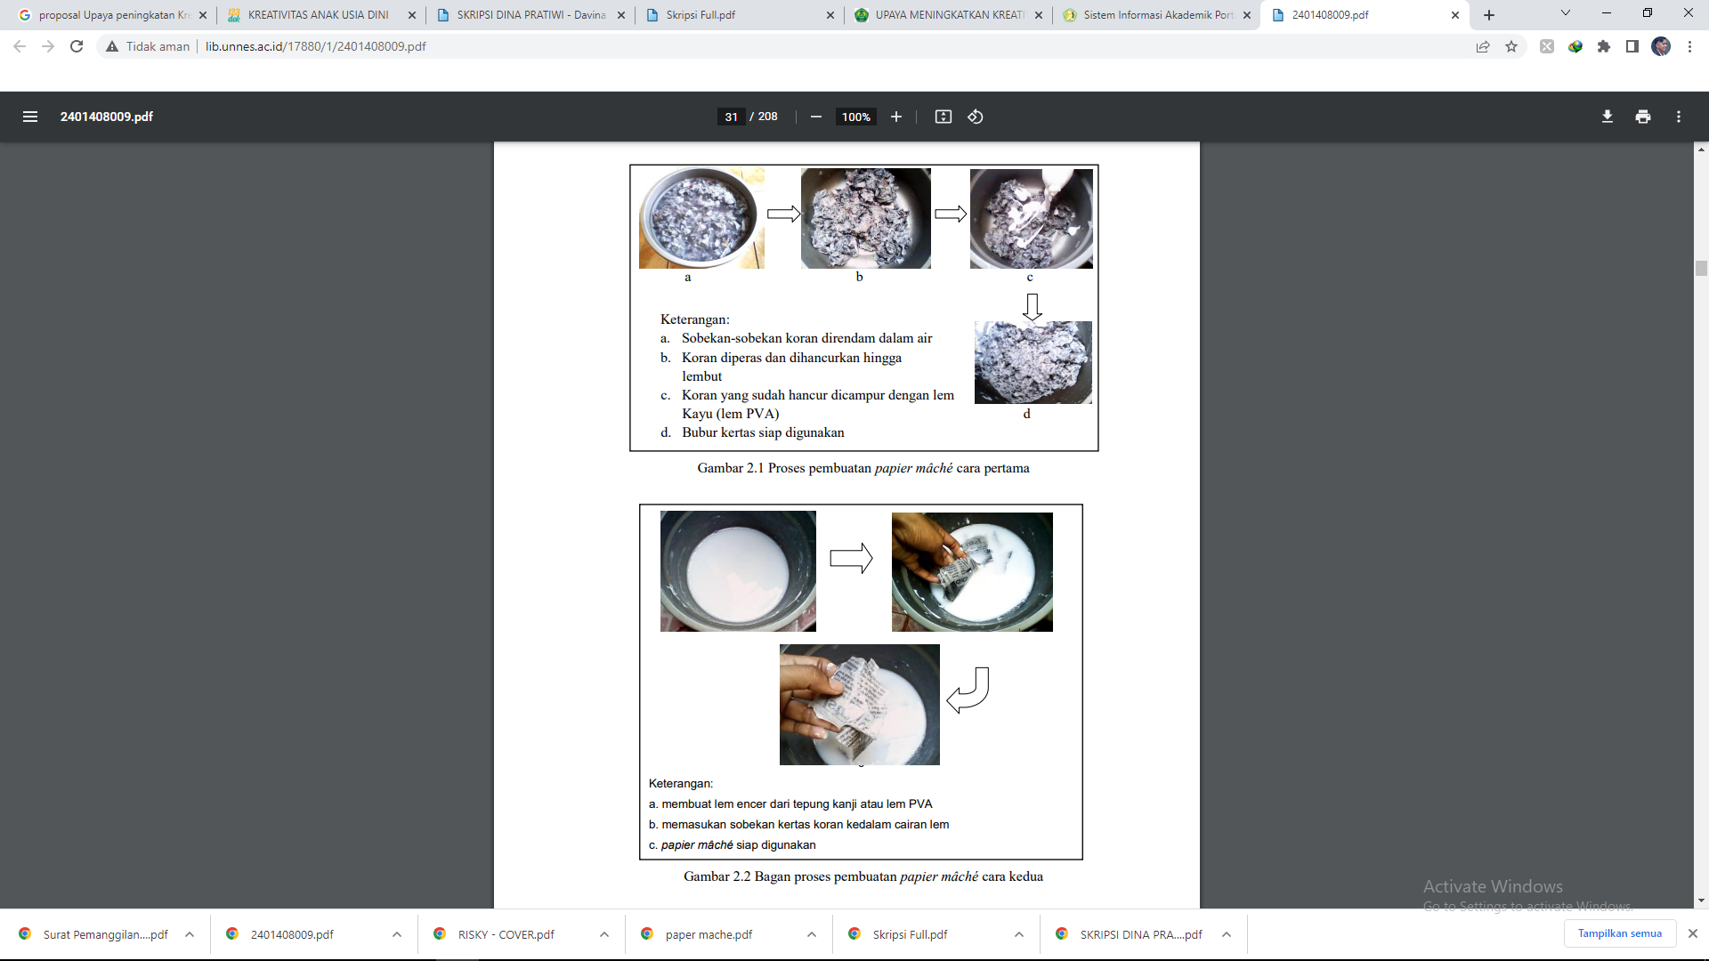
Gambar 2.1
Gambar 2.2
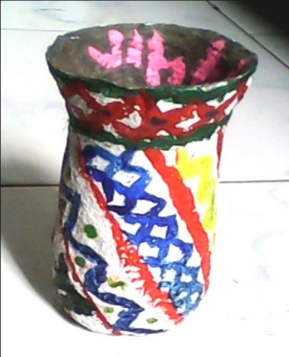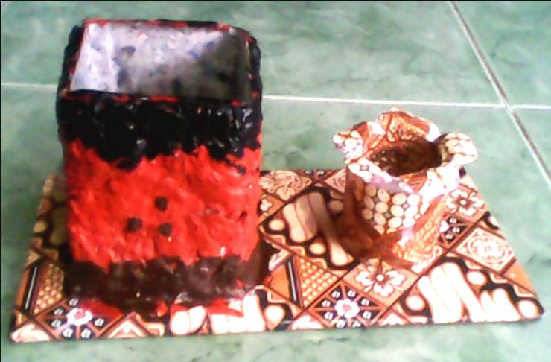
Gambar 2.3
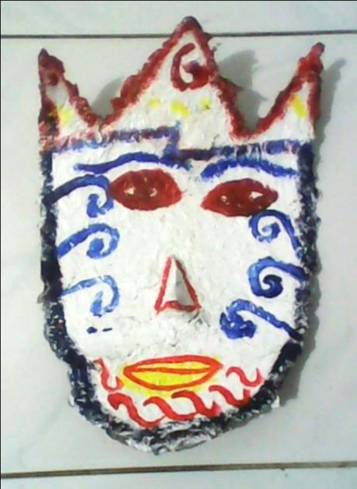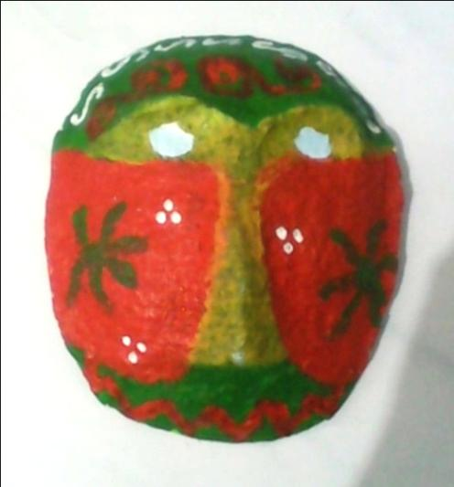
Gambar 2.4
Pembuatan papier mache ini harus diolah terlebih dahulu sebelum sebagai media. Teknik yang digunakan dalam pengadaan bubur kertas tidak terlalu sulit, sehingga cocok diterapkan dalam pengembangan kreativitas anak usia dini khususnya di TK Chairul Athfal. Teknik ini akan menjadi menarik bagi anak karena anak akan memperoleh pengalaman langsung dalam membuat adonan bubur kertas. Dengan teknik yang sebelumnya belum pernah dilakukan oleh anak maka akan membuat anak lebih tertarik dan kegiatan pembelajaran pun akan lebih menyenangkan.

  - Penelitian Relevan
Adapun penelitian yang terdahulu telah membuktikan dan sejalan dengan penelitian yang akan dilakukan, diantaranya sebagai berikut:
- Retno Wulandari dan Issaura Dwi Selvi (2020) dengan judul penelitian “Peningkatan Kreativitas Anak Melalui Permainan Papier Mache pada Anak Kelompok B di PAUD Sebiduk Sehaluan Dwi Asih Rawabening” diperoleh peningkatan pra siklus, siklus I dan siklus 2 berturut-turut adalah dua anak (15%) meningkat menjadi 4 anak 31% dan meningkat menjadi 11 anak (85%) yang mendapat nilai paling sedikit tumbuh sesuai dengan harapan (BSH). Hal ini terlihat pada setiap siklus indikator yang sering muncul adalah kefasihan 87%, fleksibilitas 85% dan originalitas (100%), dan indikator yang tidak sering muncul adalah elaborasi yang hanya 31% dan redefinisi 31%.
- Nur Chotimah dengan judul penelitian “Peningkatan Kreativitas Melalui metode bermain Paper Mache Untuk Membuat Hasil Karya Untuk Kelompok B di TK Siti Hajar Malang” Hasil penelitian yang telah dilakukan menunjukkan perbandingan data keberhasilan anak pada siklus I sebesar 65,3% dan siklus II sebesar 93,3%. Sedangkan kreativitas dalam membuat hasil karya, skor keberhasilan anak pada siklus I adalah 64,8% dan meningkat pada siklus II sebesar 85,2%.
- Penelitian dari Kandhi Marta Niswara dan Rachma Hasibuan (2017) dengan judul penelitian “Pengaruh Media Relief Paper Mache Terhadap kemampuan Motorik Halus Anak Usia 4-5 Tahun di TK Pertiwi Payaman Nganjuk”. Penelitian ini membuktikan bahwa adanya pengaruh terhadap Kemampuan Motorik Halus anak usia 4-5 Tahun di TK Pertiwi Payaman Nganjak dengan nilai rata-rata hasil pretest 7,26 dan rata-rata hasil post test 10. Teknik analisis data yang diperoleh yaitu Thitung = 0 lebih kecil dari Ttabel = 46.
- Dina Pratiwi (2020) dengan judul penelitian “Pengembangan Kreativitas Anak Usia Dini Melalui Media Barang Bekas di Raudhatul Athfal Jauharotul Mualimin Gayau Sakti Kecamatan Seputih Agung Kabupaten Lampung Tengah” hasil penelitian dan analisis data dapat disimpulkan bahwa pengembangan kreativitas anak melalui media barang bekas di RA Jauharotul Mualimin Gayau Sakti sudah berjalan dengan baik.

  - Penjelasan Variabel dan Indikator
Kreativitas adalah adalah suatu proses mental individu yang melahirkan gagasan, proses, metode ataupun produk baru yang efektif yang bersifat imajinatif dan yang berdaya guna dalam berbagai bidang untuk pemecahan suatu masalah. Nilai sebuah kreativitas tidak hanya dilihat dari rapi atau bagus tidaknya sebuah karya tetapi lebih kepada bagaimana karya tersebut berhasil diciptakan dan apa yang tersirat di dalam karyanya.
Paper Mache adalah adalah jenis bubur kertas khusus yang menggunakan campuran kertas dan pasta.

  - Kerangka Berpikir
Pembelajaran kreativitas di sekolah PAUD merupakan hal yang sangat penting bagi anak dikarenakan membuat anak menjadi lebih produktif. Selain itu juga meningkatkan kualitas dirinya serta dapat mempermudah memecahkan masalah terhadap dirinya. Jadi pengembangan kreativitas adalah memperluas ciri khas yang dimiliki setiap anak yang menandai adanya kemampuan untuk menciptakan sesuatu yang baru atau kombinasi-kombinasi dari karya-karya yang telah ada sebelumnya menjadi sebuah karya yang baru dilakukan melaui interaksi seseorang dengan orang lain dan interasi seseorang dengan lingkungannya.

  - Hipotesis
Berdasarkan anggapan dasar diatas, hipotesis dalam penelitian ini adalah terdapat peningkatan kreativitas anak usia dini melaui media papier mache dengan berbahan dasar koran bekas pada anak kelompok B di TK Chairul Athfal T.A 2022/2023.

